«ҚАЗАҚСТАНДЫҚ САЛАЛЫҚ  БІЛІМ ЖӘНЕ ҒЫЛЫМ ҚЫЗМЕТКЕРЛЕРІНІҢ КӘСІПТІК ОДАҒЫ»  ҚОҒАМДЫҚ БІРЛЕСТІГІ | 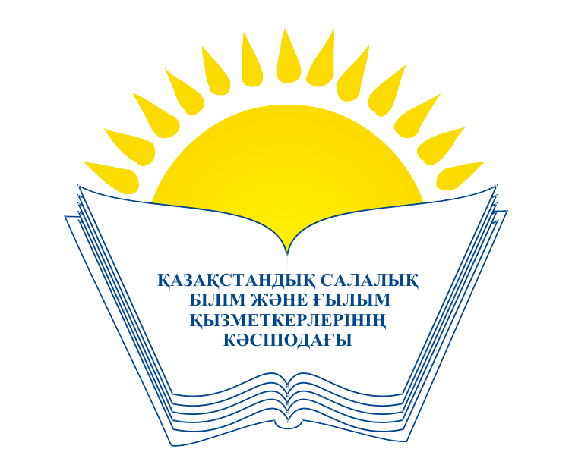 | ОБЩЕСТВЕННОЕ ОБЪЕДИНЕНИЕ  «КАЗАХСТАНСКИЙ ОТРАСЛЕВОЙ ПРОФЕССИОНАЛЬНЫЙ СОЮЗ РАБОТНИКОВ ОБРАЗОВАНИЯ И НАУКИ»

АТҚАРУ КОМИТЕТІ ИСПОЛНИТЕЛЬНЫЙ КОМИТЕТ

ҚАУЛЫ ПОСТАНОВЛЕНИЕ

05.10.2016 ж. № 7, 1 т.

Қазақстандық салалық білім және ғылым қызметкерлері
кәсіподағының Қазақстан Республикасы Тәуелсіздігінің
25 жылдығына байланысты іс-шаралар жоспары туралы

Қазақстандық салалық білім және ғылым қызметкерлері кәсіподағының Атқару комитеті

ҚАУЛЫ ЕТЕДІ:

- Қазақстан Республикасы Тәуелсіздігінің 25 жылдығына байланысты іс-шаралар жоспары бекітілсін (тіркеледі).

Төрайым М.Т. Амантаева

